机器人足球赛

机器人足球赛分小学组、初中组。每队由 3名队员配合，每场同时两个队进行比 赛，双方机器人对抗，以进球的分为目的，比赛结束时获取积分多的一方获胜。
比赛时间：

一、参赛范围
1.参赛组别：小学组、中学组（含中职）。
2.参赛人数：3人/团队。
3.指导教师：3人（可空缺）。
4.每人限参加1个赛项、1支队伍。

二、比赛场地
1.场地材质：正面绿色的舞台布。
2.场地尺寸：1500mm*2400mm
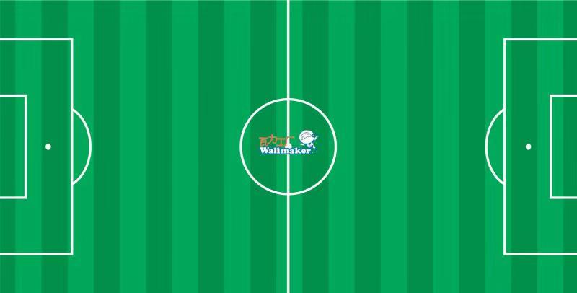
3.场地分布：场地上有两个球门,分别放置在内场两侧短边的正中位置。球门内径尺寸为宽度 45 厘米、高 12 厘米、深 7厘米。球门上方有横梁,防止机器人进入球门内,并可用于判断足球是否进门得分。球门开口处要安装在白线上,使得横梁恰好在白线上方。场地上将标出中圈,直径 40厘米,由黑色窄圈标示。在开球时裁判和队长就可以中圈为依据。在每个球门前有个宽 30 厘米、长 90 厘米的禁区。禁区由宽 2 厘米的黑线标示,并且也是禁区的一部分。当机器人全部都在禁区内时,才视作“机器人在禁区内”。

三、比赛器材
机器人擂台挑战赛不限制参赛机器人平台，为公平起见要求：足球机器人单机重质量（含电池不得超过500克），机器人为学习用机器人。不得使用商品类遥控车型进行竞赛。机器人必须为遥控机器人，但并不限制为 无线遥控机器人。不能搭建以损坏对方机器人或比赛场地为目的的结构。机器人展开尺寸不 能超过 25cm*25cm*25cm。在赛场内所有机器人都必须保证不能进入任何球门。即高度不得低于10cm。
为了策略或备份的需要，每支参赛对可携带四台机器参赛，但在同一场比赛中只能使用三台机器人比赛时不得更换（不包括中场休息）。每台机器人的控制器1个，传感器不得超过3个，普通电机不得超过3个，伺服马达不得超过1个，电池电压不得超过6v。 ，
四、足球和球门
1.足球：本次比赛所使用的机器人足球为高尔夫球
2.球门：球门由积木搭建而成，高10cm.
五、任务要求
1）机器人带球的控球区定义为机器人身上的任何突出部位形成的内部空间，控球区的深度不得超过15mm。
2）参赛机器人须有个性化装饰或标记，以便识别同属一个参赛队的机器人。
3）机器人不得连续带球超过30s，机器抢球时最多僵持15s，裁判判定双方后退3s。
4）球踢出界外为犯规，对方发球， 罚球点为出界点。
5）开球的机器人与足球距离约5cm，不开球的机器人必须有部分在本队的罚球区内。
6）通过完全堵死球的去路而实现完全控球，即机器人在移动时，球始终不脱离的行为视为持球。例如：把球固定到机器人身上，用机器人的任何部分把球包围，设法把球圈住以阻止其他机器人触球，机器人移动时球不滚动，是一种违背公平竞争精神的行为。
7）整个球完全越过球门线并触碰到后壁为有效进球。“挤入球”为无效进球。

8）5秒内不能移动5cm的机器人视为损坏的机器人，经由裁判移出场地15s后方可回到场地，电池耗尽的机器人不能回到场地，损坏的机器离场、修复期间，比赛正常继续（时间不暂停）。
9）足球脱离比赛区域视为出界，由裁判放置在出界点，对方发球。
一个机器人必须有标记,以使裁判可以区分。机器人没有携带这些标记就没有资格参加比赛。每个机器人都必须携带一个标记如下:
1） 标记是一个黑色圆,直径至少 4 厘米。
2） 在圆的中心,有一个白色的正方形,且各边至少有两厘米
3） 有机器人的编号的白色正方形必须显示在顶部。
4） 每个团队应该准备一套可以更换的 1 - 4 号标牌。
比赛流程和时长：每场比赛包含上下两个半场。每个半场 2分钟。上下半场之间休息 3分钟。比赛连续计时中间不停顿。计时器将由裁判或者助理裁判控制。
六、 计分与犯规处理
1）不得使用遥控或程控以外的方式控制机器人，发生人工干预，则判罚犯规方失败， 不能继续比赛。
2）参赛队必须在比赛开始之前提前 5 分钟到达指定赛台。不能因为在检录处就可以迟到。如果迟于比赛开始时间到达,那么裁判将按照 每迟到一分钟罚该队输一个球。如果在比赛开始后 5 分钟仍未能到场, 则该场比赛结束,对方以 5:0 获胜。
3）上半场开始前,由裁判掷硬币。由抽签时排号靠前的参赛队先猜。 猜中的一方可以选择挑边或者开球。另一方决定剩下的一项。上 半场结束后两队将换边。上半场不开球的一队在下半场中开球。
4）以开球的方式开始每个半场的比赛。所有的机器人必须位于自己
的半场。所有的机器人必须是静止不动的。裁判将足球放在场地 正中。开球的一方先摆机器人。机器人不能摆在球门线后,也不 能摆在外场。摆好之后就不能再移动。不开球的一方等开球方放 好之后可以把机器人摆放到自己的半场。不开球的机器人都必须 离球至少 30 厘米,也就是在中圈外。裁判可以调整机器人的摆位, 以保证符合规定。在裁判下令后(通常是使用哨子发令),机 器人 立刻开动。抢在哨响前开动的机器人将作为“损坏的机器人”被 裁判移出场地。
6）除了开球之外,除非有裁判明确的要求,禁止任何对机器人的人
为干扰,如触碰机器人等。违规的参赛队或者队员有可能被取消比赛资格。仅在机器人未在足球旁、且由于机器人间的对抗而造成被卡住的情况,裁判或助理裁判可以帮助机器人脱困,由于自身设计或编程原因而卡住的不在此列。裁判或助理裁判仅将机器人拉动一点,以便它自己可以再次自由移动。
7）当整个足球撞击或者碰到球门后壁,即为进球。无论是进攻或者
防守一方机器人造成的进球,都给未被进球的一方记上一分。进球后,
由被进球的一方开球,继续比赛。开球前,所有的损坏和离场的机器人如果可以正常运转,都可以立刻回到场内。
8）首个完全进入自己防守半场的禁区(机器人的所有部分都进入)
的机器人被称为“守门员”,直到它有一部分离开禁区为止。
9）在禁区内,守门员拥有优先权。进攻机器人不允许以任何方式推
挤守门员。如果攻方和守门员机器人相触,同时它们有至少一方碰到足球的话,足球将被马上移到最近的边界。如果由于这种情况造成进球的,该进球不算。
10）如果机器人的整体都移出了内场的白线外,表示该机器人“出界”。这时该机器人将被罚出场外20秒。比赛继续进行,不会中断。在惩罚时间结束前,如果出现重新开球的情况,被罚出场的机器人可以重新回到场内,进行比赛。
12）比赛为回合制，输的队伍不进入下一回合直接按得分排名，赢的队伍进入下一场，直至得出冠军。
13） 比赛现场出现任何争议由裁判裁决。

